БАЛТИЙСКИЙ ГОСУДАРСТВЕННЫЙ ТЕХНИЧЕСКИЙ УНИВЕРСИТЕТ «ВОЕНМЕХ» ИМ. Д.Ф. УСТИНОВА

Факультет «Ракетно-космической техники»



Кафедра А5 «Динамика и управление полетом летательных аппаратов»

Лабораторной работа №1

«Разработка локальной базы данных»

|  |  |  |  |  |  |
| --- | --- | --- | --- | --- | --- |
| Выполнил студент группы | | | |  | А571 |
| Анкудинов А.Н. | | | | | |
| Фамилия И.О. | | | | | |
| **ПРЕПОДАВАТЕЛЬ** | | | | | |
|  | |  |  | | |
| Фамилия И.О. Подпись | | | | | |
| Оценка |  | | | |  |
| «____» |  | | | | 2020 г. |

Санкт-Петербург  
2020 г.

Биллинговая система мобильного оператора связи обеспечивает обработку информации о количестве оказанных услуг связи для корпоративных клиентов.

*1. Состав хранимой и обрабатываемой информации:*

Организация : наименование, ИНН, адрес

Сотрудник организации : ФИО, должность, номер телефона

Услуги связи : тип (звонок, СМС, интернет), дата, номер телефона адресата (с кем связь), объем услуги ( в зависимости от типа услуги - продолжительность разговора, объем СМС, объем интернет-трафика за сеанс)

*2. Правила функционирования системы:*

Каждая организация может иметь произвольное количество сотрудников, которым предоставляются услуги связи

Сотрудник организации может иметь произвольное количество телефонных номеров

С любого номера, предоставленного в распоряжение сотрудника, могут осуществляться звонки, отправка СМС, доступ в интернет

*3. Сервисы:*

Вывод телефонных номеров сотрудников, выбранной организации

Просмотр списка услуг связи, предоставленных сотруднику организации, с сортировкой по дате

Просмотр списка услуг связи (выбранного типа), предоставленных сотруднику организации, с сортировкой по дате

Вывод списка итогового объема услуг, предоставленных выбранному сотруднику, (всего минут разговора, всего объем трафика, всего объем СМС)

Вывод списка итогового объема услуг, предоставленных выбранной организации, (всего минут разговора, всего объем трафика, всего объем СМС)

*Результат выполнения*

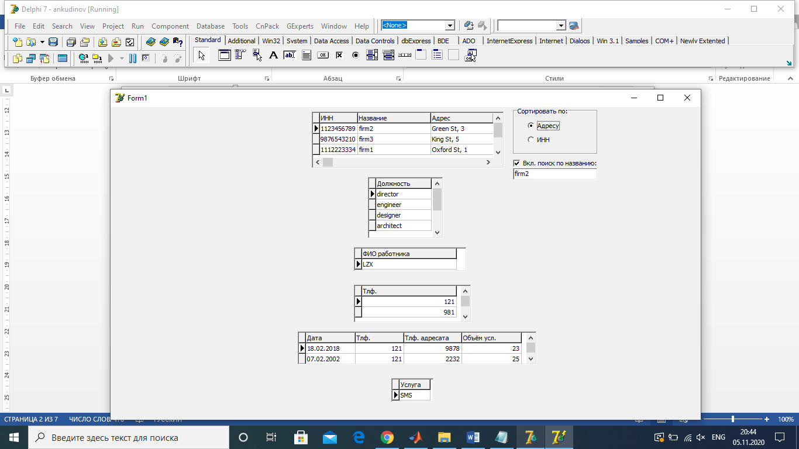

Рисунок 1 – Сортировка по адресу, поиск по названию

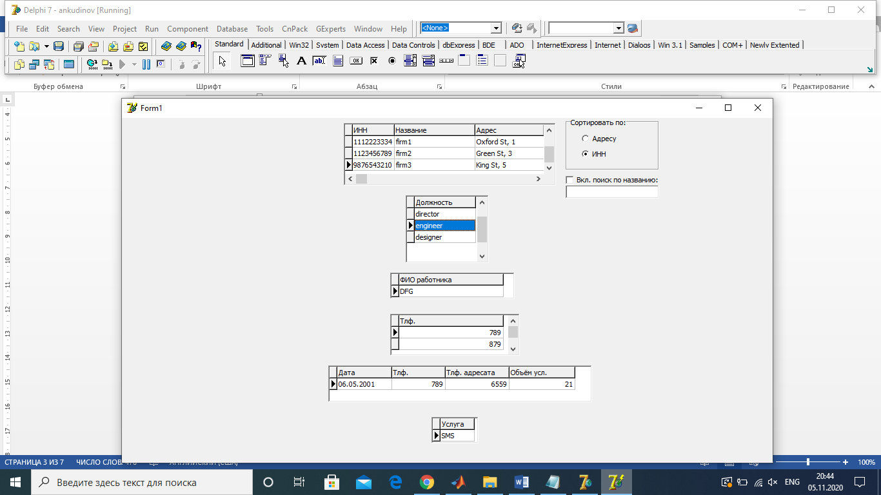

Рисунок 2 – Сортировка по ИНН

*Схема подчинения таблиц базы данных*

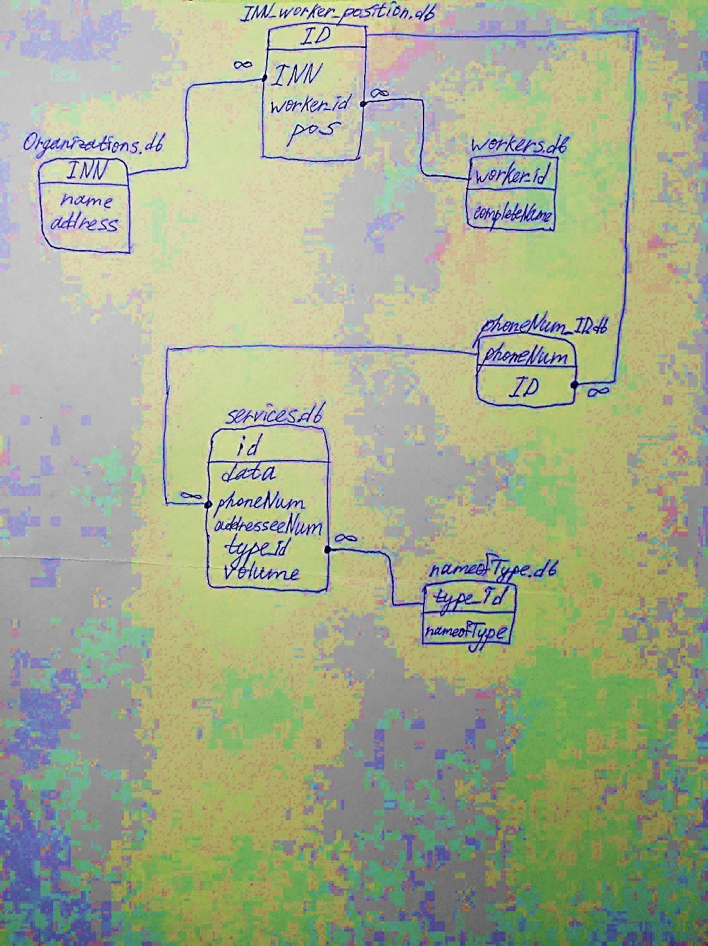

*Листинг программы*

unit Unit1;

interface

uses

Windows, Messages, SysUtils, Variants, Classes, Graphics, Controls, Forms,

Dialogs, Grids, DBGrids, DB, DBTables, StdCtrls, ExtCtrls;

type

TForm1 = class(TForm)

tblWorker: TTable;

dsWorker: TDataSource;

dbgrdWorker: TDBGrid;

dsINNWorker: TDataSource;

dbgrdINNWorker: TDBGrid;

dbgrdFirm: TDBGrid;

tblFirm: TTable;

dsFirm: TDataSource;

dsNum: TDataSource;

dbgrdNum: TDBGrid;

tblNum: TTable;

dsService: TDataSource;

dbgrdService: TDBGrid;

tblService: TTable;

dsType: TDataSource;

dbgrd6: TDBGrid;

tblType: TTable;

edt1: TEdit;

chk1: TCheckBox;

rg1: TRadioGroup;

rb1: TRadioButton;

rb2: TRadioButton;

tblINNWorker: TTable;

procedure edt1Change(Sender: TObject);

procedure chk1Click(Sender: TObject);

procedure rb1Click(Sender: TObject);

procedure rb2Click(Sender: TObject);

private

{ Private declarations }

public

{ Public declarations }

end;

var

Form1: TForm1;

implementation

{$R *.dfm}

procedure TForm1.edt1Change(Sender: TObject);

begin

if chk1.Checked then

tblFirm.FindNearest([edt1.Text]);

end;

procedure TForm1.chk1Click(Sender: TObject);

begin

if chk1.Checked then

tblFirm.IndexFieldNames:='name';

end;

procedure TForm1.rb1Click(Sender: TObject);

begin

tblFirm.IndexFieldNames:='address';

end;

procedure TForm1.rb2Click(Sender: TObject);

begin

tblFirm.IndexFieldNames:='INN';

end;

end.